4/9/2018

Gido ten Cate, Kieran Marriott, Tijs Spapens en Bram van Gils

P2T Proftaak Groep 1

Realisatie Document

Edu- Bot

Contents

Software 3

Technology 4

Media 6

Business 7

Versie Beheer 9

# Software

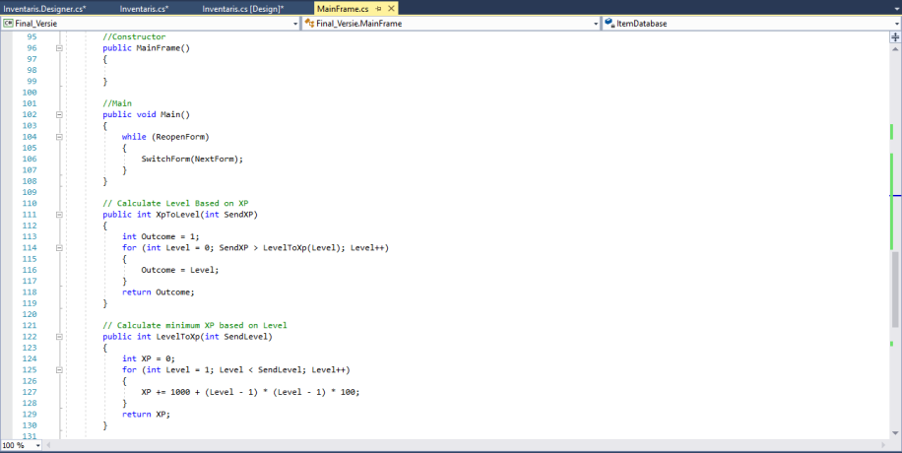

**Lucas Derksen (Schriftelijk response)**

De methode XpToLevel wordt gebruikt om uit te rekenen hoeveel levels erbij moeten komen op basis van een hoeveelheid xp dat wordt meegegeven. De methode LevelToXp wordt in de methode XpToLevel opgeroepen om te checken hoeveel Xp er nodig is om een specifieke level omhoog te gaan (volgens mij heeft iedere level een andere waarde nodig aan xp om lvl up te gaan)

Er wordt al heel goed gebruik gemaakt van comments om de code te verduidelijken alleen wellicht mag dit ietsjes uitgebreider om voor andere makkelijker te maken wat er precies gebeurt in de methode met name de LevelToXp methode

**Jort van Waes (Schriftelijk response)**

Deze twee methods, XpToLevel() en LevelToXp() rekenen levels en xp naar elkaar om. XpToLevel neemt als input Xp en als output Level, en LeveltoXp andersom. Ook neemt XpToLevel de outcome van LevelToXp mee in zijn eigen berekening, waardoor de hoeveelheid xp die je per level hebt exponentieel groeit. Zolang je LevelToXp vóór XpToLevel uitvoert zou het qua code goed moeten komen ( als je het andersom uitvoert voor het eerst crasht het denk ik ).

Als tip, ik weet niet hoe de rest van de code eruitziet natuurlijk, maar als elk level exponentieel langer duurt om te behalen kan ik me voorstellen dat je na een tijdje tot praktisch oneindig bezig zou zijn met levels behalen. Je zou ook de xp rewards moeten scalen of steeds moeilijkere opdrachten moeten geven welke ook hogere xp rewards returnen, maar ik weet natuurlijk niet of dit al zo is. De code zelf ziet er werkend uit.

**Resultaat**

Zowel Lucas als Jort begrepen dat het gaat om het omrekenen van Xp naar Level en adersom. Beide hebben het code bergrepen, hieruit kunnen we concluderen dat onze code ook duidelijk en verstaanbaar is.

Als tip heeft Lucas aangegeven dat de comments misschien uitgebreider kunnen voor de menses die het misschien minder zullen snappen.  
Jort heeft aangegeven dat, vanwege hoe de XptoLevel methode werkt, je op hogere levels heel veel moet doen om maar één level omhoog te gaan. Echter het maximale level is 10 dus hier zullen we wijnig last van krijgen. Jort heeft ook aangegeven dat hij niet weet hoe het code achter het xp zelf werkt, vandaar deze tip.

# Technology

|  |  |  |
| --- | --- | --- |
| Verstuurd of Ontvangen door EduBot? | Inhoud verstuurde bericht.  Rood is karakters, Blauw is integers. | Betekenis verstuurde bericht. |
| Ontvangen | “1” | De C# applicatie vraagt hiermee “Edubot, ben je gereed?” |
| Versturen | “2AxpEngBxpNedCxpRekDlbCElbRFlbEGlbL” | Edubot zegt met de 2 Ja ik ben er, ben jij er?” En verstuurt dan in deze string 7 integers. Het verdiende xp van Engels, Nederlands en Rekenen en het aantal Common Rare Epic en Legendary lootboxes. |
| Ontvangen | “3AxpEngBxpNedCxpRek” | Met de 3 zegt de game “Ja, ik heb jou gegevens ontvangen. Je mag die gegevens nu wissen” en stuurt vervolgens het totale xp van Engels Nederlands en Rekenen |
| Versturen | “4” | Met de 4 zegt Edubot “Ik heb mijn gegevens nu gewist en wacht op verdere instructies” |
| Ontvangen | “5” | De 5 zegt nu “Ik ben nu klaar met quests, je mag weer quizjes geven.” |

# Media

## Scenario

EduBot zorgt ervoor dat kinderen kunnen leren on the go. Door gamification en gepatenteerde leermethodes van Malmberg maakt de EduBot het leertraject effectief en leuk voor uw kinderen. Het verschil met andere educatieve robots is dat wij de nieuwste en beste leermethodes kunnen leveren aan kinderen.

### Persona

|  |  |
| --- | --- |
| Foto: |  |
| Naam: | Rick |
| Leeftijd: | 7 |
| Educatie | Basisschool (Groep 5) |
| Doel: | Spelenderwijs door gamificatie kennis eigen maken. |

### User story

Stappen

1. Rick pakt de Edubot op.
2. Rick selecteert het vak wat hij wil leren.
3. Rick leert.
4. Rick heeft het level voltooid en krijgt zijn beloning.
5. Rick verbind zijn EduBot met de pc-applicatie en zijn beloning wordt naar de pc-applicatie gestuurd.
6. Rick speelt de game met zijn verdiende beloningen verkregen van de EduBot.

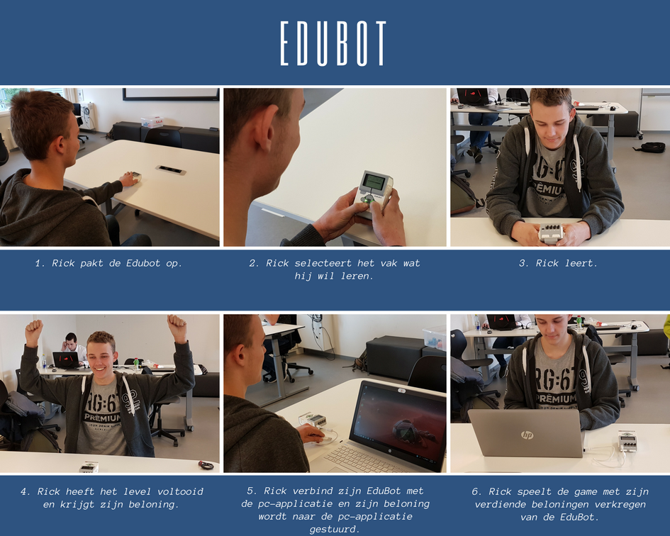

# Business

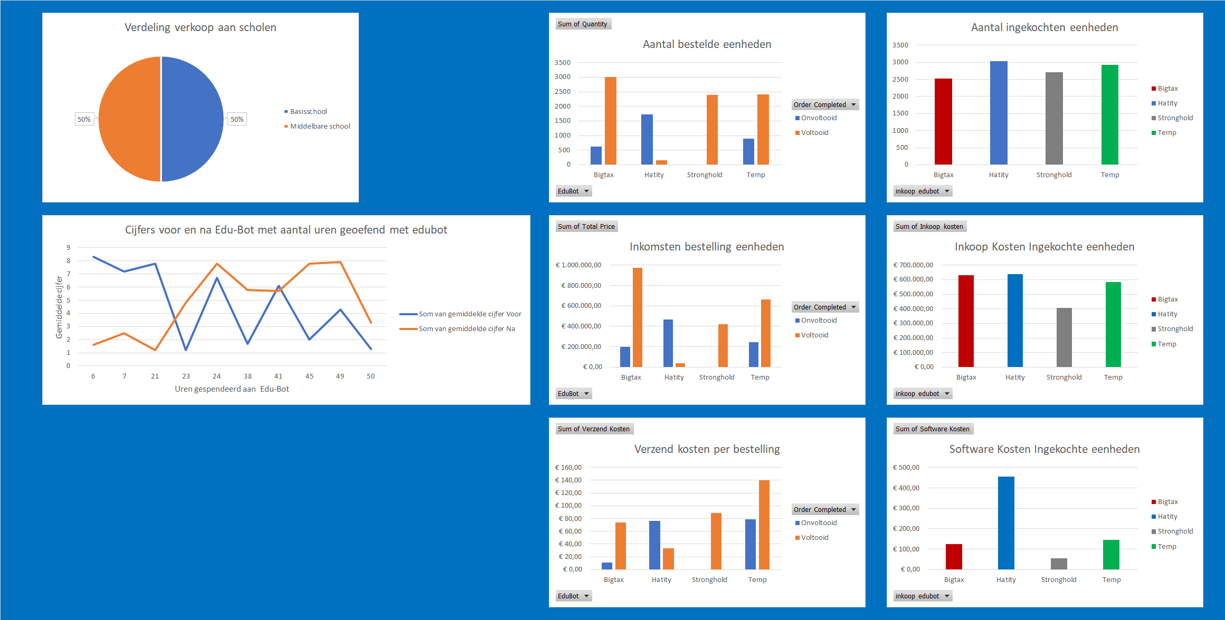

# Versie Beheer

|  |  |  |  |
| --- | --- | --- | --- |
| Versie | Datum | Taak | Persoon |
| 1.0  1.1 | 09/04/2018  11-4-2018 | Basisopzet/Layout  Document en uitwerking gemaakt en in het document samengevoegd | Bram van Gils  Kieran Marriott |